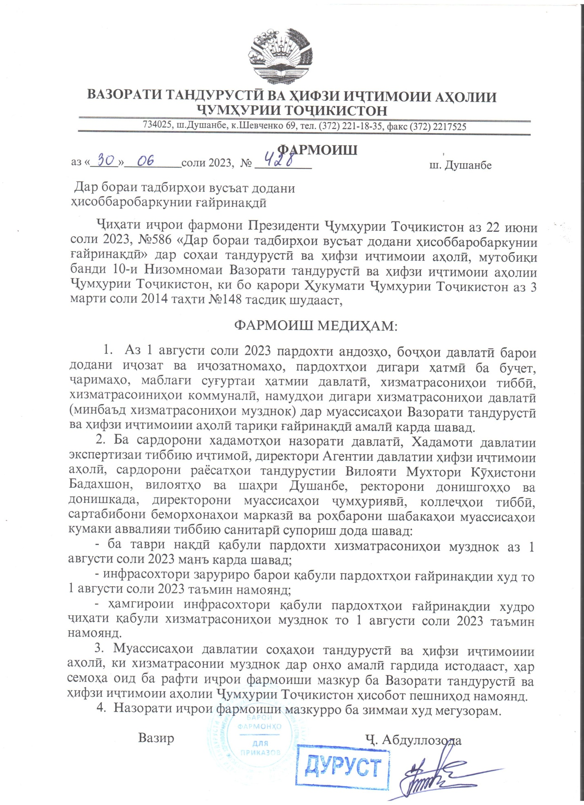

Маълумотнома
оид ба татбиќи њисобаробаркунињои ѓайринаќдї дар муассисањои соњањои тандурустї ва њифзи иљтимоии ањолї

Љињати иљрои Фармони Президенти Љумњурии Тољикистон аз 22 июни соли 2023, №586 «Дар бораи тадбирњои вусъат доданиҳисоббаробаркуниҳои ғайринақдӣ” фармоиши вазорат аз 30 июни соли 2023, №428 ба тавсиб расида, ба тамои муассисањои алоќаманди соња дастрас карда шуд. Тибќи Фармони болозикр аз 1 августи соли 2023 кабули хизматрасонии муздони тиббї бо таврї наќдї пурра ќатъ гардида, ҳисоббаробаркуниҳои муздноки тиббї танњо ѓайринаќдї сурат мегирад.
Њамчунин иловатан љињати манъи хизматрасонињои наќдї ва гузаштан ба хизматрасонии ѓайринаќдї бо назардошти дархостњои ташкилотњои молиявї ва ќарзї аз 6 июли соли 2023 ба тамоми муассисањои алоќаманди соња супориш ирсол карда шуд.
Бояд ќайд кард, ки то имрўз 392 муассисањо тибќи тартиби ќарори №600 ва дигар хизматрасонињо, 2 хадамотњои назорати давлатї, донишгоњњои давлатии тиббї (2 донишгоњ), Донишкадаи такмили ихтисоси баъдидипломии кормандони соњаи тандурустї 16 коллељњои давлатии тиббї, сохторњои агентї 4-муассисадар маљмуъ 417 муассиса аз 1 августи соли 2023 пурра ба хизматрасонии ѓайринаќдї бояд гузаронида шавад. Аз љумла шумораи муассисањои алоќаманд ба хизматрасонињои ѓайринаќдї дар шањри Душанбе бо назардошти муассисањои љумњуриявї ва шањрї 71 муассиса, ШНТЉ 51 муассиса, ВМКБ 31 муассиса, вилояти Хатлон 161 муассиса, вилояти Суѓд 102 муассисаро ташкил медињад.
Айни њол аз тарафи муассисањои зерсохтори вазорат барои васли постерминалњо ва дигар воситањои пардохти электронї дархостњо ва шартномањо бо ташкилотњои молиявї баста шуда бо сабаби сарбории зиёд, яъне талабот зиёд гардидани ба постерменалњо бо навбат аз љониби ташкилотњои молиявии ќарзї васл гардида истодааст.
Муассисањои зерсохтори соњаро зарур аст, ки дар байни ањолї корњои фањмондадињиро ба роњ монда, дар рўзњои аввали манъи пардохтњои наќдї шахсан ба ањолї дар робита бошанд.

